В проекте **laravel-auto-group1** (здесь и далее, если ваша группа **2** - **laravel-auto-group2**):

1.Создать новый роут **home → get → / → Front\Auto**Controller@**index**

2.Создать новый контроллер app\Http\Controllers\Front\**Auto**Controller.php с методом **index(Request $request)** c **return view → front.index**.

3.Создать новую тестовую вью resources\views\**front\index.blade.php** с содержимым **<h3>Home</h3>**.

Проверка http://**laravel-auto-group1**:

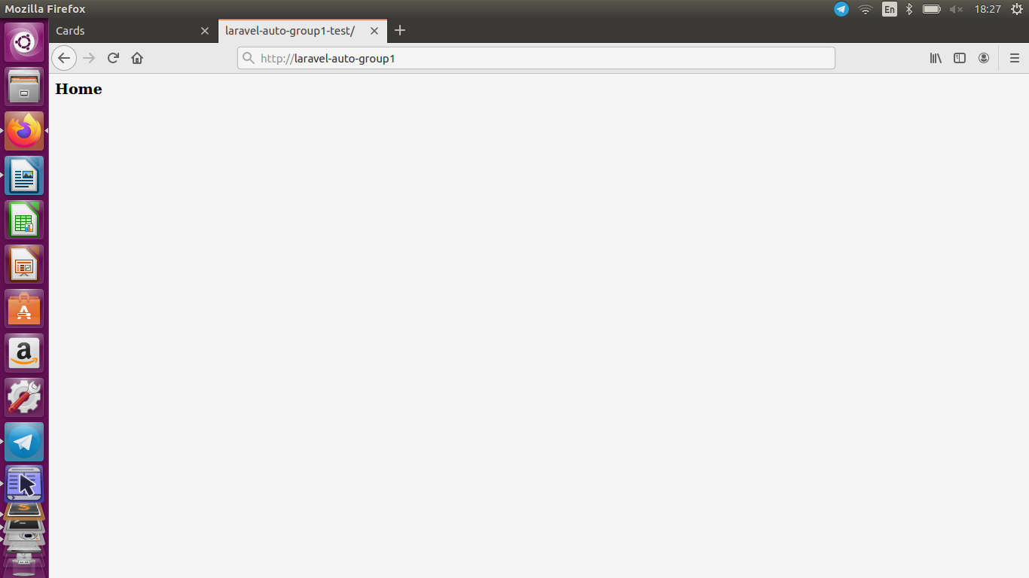

4.Изменить в **config\app.php** **'name' => 'Autos', + php artisan config:cache**

5.Подключить resources\views\**front\layout.blade.php** + **navbar.blade.php** + **index.blade.php** + **css** и **js**-файлы в **public**:

